Tiêu đề: Đặt bếp theo tuổi của chồng hay vợ để rước tài lộc vào nhà?

**1. Xem hướng bếp theo tuổi vợ hay chồng ?**

Hướng bếp theo tuổi vợ hay chồng đều không quan trọng bằng việc chọn đúng hướng bếp theo phong thủy mang đến phúc lộc, may mắn, hạnh phúc và sức khỏe cho các thành viên sống trong gia đình.

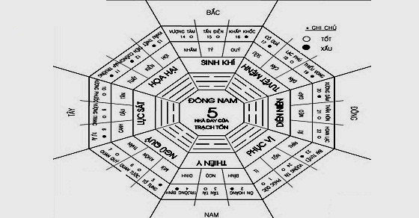

*Hướng bếp theo tuổi vợ hay chồng theo trường phái Bát Trạch*

***a) Hướng bếp theo tuổi vợ hay chồng theo trường phái Bát Trạch:***

Theo như phương pháp Bát Trạch để cân bằng âm dương giữa tuổi – hướng nhà – hướng cửa – hướng đặt bếp của từng gia chủ. Phong Thủy Bát Trạch: Sinh Khí, Thiên Y, Diên Niên, Tuyệt Mệnh, Phục Vì, Ngũ Quỷ, Lục Sát, Họa Hại.

– Yếu tố quan trọng nhất khi xây một căn bếp là đặt bếp ở cung xấu, cửa bếp hướng về cung tốt. Nếu đặt nhầm vào cung tốt như Sinh Khí thì không tốt cho con cái; Diên Niên sẽ đoản mệnh, vợ chồng khắc khẩu; Phục vị sẽ nghèo đói quanh năm.

– Ngược lại nếu bếp ở 4 cung xấu như Tuyệt Mệnh sẽ khỏe mạnh, sống lâu, thêm tài lộc; Lục Sát không bệnh tật, sống yên ổn; Họa Hại sẽ không bị thất thoát tiền bạc, không hao tổn nhân khẩu; Ngũ Quỷ sẽ không có tai họa.

– Biểu đồ bát quái của toàn bộ căn nhà theo tuổi người chồng với 4 hướng tốt và 4 hướng xấu. Nên dù có thế nào, bạn cũng chỉ được chọn vị trí nhà bếp theo các cung: ngũ quỷ, lục sát, tuyệt mệnh, họa hại.

Ví dụ: người thuộc Đông tứ mệnh sẽ có các thuộc Đông tứ mệnh có các hướng tốt đó là: Nam, Bắc, Đông, Đông Nam. Tương tự, người thuộc Tây tứ mệnh sẽ có các hướng tốt là Tây, Tây Nam, Tây Bắc, Đông Bắc.

Đồng thời màu sắc các vật dụng trong bếp cũng dựa vào tuổi gia chủ theo mệnh Kim, Mộc, Thủy, Hỏa, Thổ để chọn màu phù hợp.

***b) Hướng bếp theo tuổi vợ hay chồng theo phong thủy:***

Nhân gian hay có câu “đàn ông làm nhà, đàn bà làm bếp” để nhắc nhở vai trò của người chồng và người vợ trong gia đình chứ không phải việc xây nhà xem theo tuổi chồng còn việc xây bếp xem theo tuổi vợ đâu nhé.

Do đó, trong phong thủy xem hướng bếp sử dụng tuổi âm của người chồng (chủ hộ) trong gia đình. Nhưng lưu ý:

+ Tuổi người chồng không quá 60 tuổi hoặc con cháu còn nhỏ tuổi chưa lập gia đình .

+ Nếu nhà không có đàn ông mà toàn là nữ thì lấy tuổi của người phụ nữ là chủ hộ của gia đình nhưng không quá 60 tuổi hoặc con cháu còn nhỏ tuổi chưa lập gia đình.

**2. Chọn hướng bếp theo tuổi vợ hay chồng “tọa hung hướng cát”**

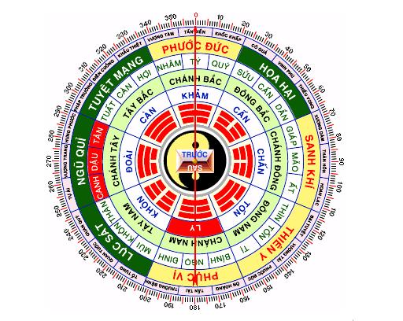

*Chọn hướng bếp theo tuổi vợ hay chồng “tọa hung hướng cát”*

***a) Đặt bếp theo hướng lành***

– Nếu đặt lên mệnh Mộc hướng Sinh khí ứng: Gia chủ khó về đường tử tức, bị người khác phỉ báng, không có tiền tài; Người trong gia đình dễ bị ốm bệnh tang thương, gia súc mất mát.

– Nếu đặt lên hướng Thiên y ứng: gia chủ nhà bị ốm yếu kéo dài.

– Nếu đặt lên hướng Diên niên ứng: gia chủ nhà không có tiền tài để dành, hôn nhân khó thành, vợ chồng bất hòa, người trong gia đình ốm đau, ruộng vườn, gia súc lụn bại.

– Nếu đặt lên hướng Phục vị ứng: gia chủ nhà không có tiền tài khốn khó, mọi việc không thuận lợi.

***b) Đặt bếp theo hướng dữ***

– Nếu đặt lên hướng Tuyệt mệnh ứng: Chủ nhà khỏe mạnh, thêm con, dễ nuôi; phát tài, thêm nhân khẩu.

– Nếu đặt lên hướng Lục sát ứng: Chủ nhà không bị rắc rối kiện tụng, có tiền tài; không bị hỏa hoạn, không bị mất người.

– Nếu đặt lên hướng Họa hại ứng: Chủ nhà không bị rắc rối kiện tụng, không bị ốm đau, giữ được của cải.

– Nếu đặt lên hướng Ngũ quỷ ứng: chủ nhà không bị mất cắp, người ở trung thành; phát tài, không có hiểm họa, bệnh tật; ruộng vườn gia súc nhiều.

**3. Lưu ý khi đặt hướng bếp theo phong thủy:**

– Không đặt bếp tại những nơi có đường đi.

– Tránh cửa nhà thẳng với bếp, hướng bếp không được đặt cùng với hướng cửa chính.

– Tránh đặt bếp ở những nơi có gió lớn.

– Bếp không nên đặt dưới xà nhà.

– Không đặt bếp dưới gầm cầu thang hoặc nhà vệ sinh.

– Tránh đặt bếp đối diện với cửa phòng ngủ, như vậy sẽ làm cho người nằm ngủ bị bệnh lâu khỏi.

– Không đặt bếp nếu gần với vòi nước, chậu rửa, tủ lạnh, máy giặt vì Hỏa kỵ Thủy, nên phải đặt cách nhau ít nhất là 60cm.

– Những thiết bị nhà bếp để nấu nướng như: bếp ga, bếp điện, lò vi sóng… phải đặt ở cùng một hướng.

– Nếu sử dụng tủ bếp kiểu chữ L hay tủ bếp hình chữ nhật thì một đầu tủ tránh đâm thẳng vào cửa toilet, như vậy sẽ mang lại tai họa cho gia chủ.

Dù hướng nhà không được như ý thì việc đặt bếp và hướng bếp sẽ là một yếu tố cân đối lại việc tốt, xấu trong phong thủy của ngôi nhà.